**Федеральное государственное бюджетное образовательное**

**учреждение высшего образования**

**«Алтайский государственный технический университет**

**им. И. И. Ползунова»**

**Факультет (институт) информационных технологий**

**Кафедра Прикладная математика**

**Отчет защищен с оценкой____________**

**____________________ В.А. Крайванова**

**(подпись преподавателя) (инициалы, фамилия)**

**“____”___________ 2017г.**

**Отчет**

**по лабораторной работе №1**

**по дисциплине Современные средства промышленной разработки ПО**

**(наименование дисциплины)**

**ЛР 09.03.04.05.000 О**

**(обозначение документа)**

**Студент группы ПИ-32                                                Е.А. Волков**

**(инициалы, фамилия)**

**Преподаватель доцент, к.ф.-м.н.          В.А. Крайванова**

**должность, ученое звание (инициалы, фамилия)**

**БАРНАУЛ 2017**

1. Задание: Установить пакет серверов XAMPP. Создать адаптивный html-шаблон для использования в последующих лабораторных работах. Изучить инструменты администрирования для MySQL и создать базу данных для последующих лабораторных работ.
2. База данных редких растений Алтайского края. Для каждого растенияхранится описание, исследователи, заповедники, статус.
3. Исходный код верстки:

index.html:

<!DOCTYPE html>

<html lang="en">

<head>

<meta charset="utf-8">

<meta http-equiv="X-UA-Compatible" content="IE=edge">

<meta name="viewport" content="width=device-width, initial-scale=1">

<!-- The above 3 meta tags *must* come first in the head; any other head content must come *after* these tags -->

<meta name="description" content="">

<meta name="author" content="">

<link rel="icon" href="../favicon.ico">

<title>Красная Книга Алтая</title>

<!-- Bootstrap core CSS -->

<link href="./css/bootstrap.min.css" rel="stylesheet">

<!-- IE10 viewport hack for Surface/desktop Windows 8 bug -->

<link href="./assets/css/ie10-viewport-bug-workaround.css" rel="stylesheet">

<!-- Custom styles for this template -->

<link href="./carousel.css" rel="stylesheet">

</head>

<!-- NAVBAR

================================================== -->

<body>

<div class="navbar-wrapper">

<div class="container">

<nav class="navbar navbar-inverse navbar-static-top">

<div class="container">

<div class="navbar-header">

<button type="button" class="navbar-toggle collapsed" data-toggle="collapse" data-target="#navbar" aria-expanded="false" aria-controls="navbar">

<span class="sr-only">Toggle navigation</span>

<span class="icon-bar"></span>

<span class="icon-bar"></span>

<span class="icon-bar"></span>

</button>

<a class="navbar-brand" href="#">Красная книга</a>

</div>

<div id="navbar" class="navbar-collapse collapse">

<ul class="nav navbar-nav">

<li class="active"><a href="#">Главная</a></li>

<li class="dropdown">

<a href="#" data-toggle="dropdown" class="dropdown-toggle">

Виды растений

<b class="caret">

</b>

</a>

<ul class="dropdown-menu">

<li><a href="#">Плауновидные</a></li>

<li><a href="#">Папоротникообразные</a></li>

<li><a href="show_flowering.html">Цветковые</a></li>

<li><a href="#">Моховидные</a></li>

<li><a href="#">Лишайники</a></li>

<li><a href="#">Грибы</a></li>

<li class="divider"></li></li>

<li><a href="#">Ресурсные</a></li>

</ul>

</li>

</ul>

</div>

</div>

</nav>

</div>

</div>

<!-- Carousel

================================================== -->

<div id="myCarousel" class="carousel slide" data-ride="carousel">

<!-- Indicators -->

<ol class="carousel-indicators">

<li data-target="#myCarousel" data-slide-to="0" class="active"></li>

<li data-target="#myCarousel" data-slide-to="1"></li>

<li data-target="#myCarousel" data-slide-to="2"></li>

</ol>

<div class="carousel-inner" role="listbox">

<div class="item active">

<img class="first-slide" src="3.jpg" alt="First slide">

<div class="container">

<div class="carousel-caption">

<h1>Добро пожаловать!</h1>

<p>Здесь вы можете узнать, какие растения Алтайского края являются очень редкими или находятся на грани исчезновения</p>

</div>

</div>

</div>

<div class="item">

<img class="second-slide" src="2.jpg" alt="Second slide">

<div class="container">

<div class="carousel-caption">

<h1>Вднохновлён Красной книгой Алтайского края!</h1>

<p>Вся информация, размещённая на сайте, соответствует последнему изданию Красной книги</p>

</div>

</div>

</div>

<div class="item">

<img class="third-slide" src="1.jpg" alt="Third slide">

<div class="container">

<div class="carousel-caption">

<h1>Мир прекрасен!</h1>

<p>Так давайте сделаем так, чтобы ни один вид больше не исчез</p>

</div>

</div>

</div>

</div>

<a class="left carousel-control" href="#myCarousel" role="button" data-slide="prev">

<span class="glyphicon glyphicon-chevron-left" aria-hidden="true"></span>

<span class="sr-only">Previous</span>

</a>

<a class="right carousel-control" href="#myCarousel" role="button" data-slide="next">

<span class="glyphicon glyphicon-chevron-right" aria-hidden="true"></span>

<span class="sr-only">Next</span>

</a>

</div><!-- /.carousel -->

<!-- Marketing messaging and featurettes

================================================== -->

<!-- Wrap the rest of the page in another container to center all the content. -->

<div class="container marketing">

<!-- Three columns of text below the carousel -->

<div class="row">

<div class="col-lg-4">

<img class="img-circle" src="plaun.jpg" alt="Generic placeholder image" width="140" height="140">

<h2>Плауновидные</h2>

<p>Отдел высших споровых растений; древнейшие сохранившиеся до наших дней сосудистые растениями. Произошли от риниофитовидных в середине девонского периода.</p>

<p><a class="btn btn-default" href="#" role="button">Подробнее &raquo;</a></p>

</div><!-- /.col-lg-4 -->

<div class="col-lg-4">

<img class="img-circle" src="paporotnik.jpg" alt="Generic placeholder image" width="140" height="140">

<h2>Папоротникообразные</h2>

<p>Группа высших споровых растений. К ним относятся папоротники, хвощи, плауны, которые растут преимущественно в увлажненных тенистых местах.</p>

<p><a class="btn btn-default" href="#" role="button">Подробнее &raquo;</a></p>

</div><!-- /.col-lg-4 -->

<div class="col-lg-4">

<img class="img-circle" src="cvetkovie.jpg" alt="Generic placeholder image" width="140" height="140">

<h2>Цветковые</h2>

<p>Отдел высших растений, отличительной особенностью которых является наличие цветка в качестве органа полового размножения и замкнутого вместилища у семяпочки.</p>

<p><a class="btn btn-default" href="show_flowering.html" role="button">Подробнее &raquo;</a></p>

</div><!-- /.col-lg-4 -->

<div class="col-lg-4">

<img class="img-circle" src="moh.jpg" alt="Generic placeholder image" width="140" height="140">

<h2>Моховидные</h2>

<p>Donec sed odio dui. Etiam porta sem malesuada magna mollis euismod. Nullam id dolor id nibh ultricies vehicula ut id elit. Morbi leo risus, porta ac consectetur ac, vestibulum at eros. Praesent commodo cursus magna.</p>

<p><a class="btn btn-default" href="#" role="button">Подробнее &raquo;</a></p>

</div><!-- /.col-lg-4 -->

<div class="col-lg-4">

<img class="img-circle" src="lishai.jpg" alt="Generic placeholder image" width="140" height="140">

<h2>Лишайники</h2>

<p>Симбиотические ассоциации грибов (микобионт) и микроскопических зелёных водорослей и/или цианобактерий; микобионт образует слоевище, внутри которого располагаются клетки фотобионта.</p>

<p><a class="btn btn-default" href="#" role="button">Подробнее &raquo;</a></p>

</div><!-- /.col-lg-4 -->

<div class="col-lg-4">

<img class="img-circle" src="gribi.jpg" alt="Generic placeholder image" width="140" height="140">

<h2>Грибы</h2>

<p>Царство живой природы, объединяющее эукариотические организмы, сочетающие в себе некоторые признаки как растений, так и животных. Их изучает наука микология, которая считается разделом ботаники. </p>

<p><a class="btn btn-default" href="#" role="button">Подробнее &raquo;</a></p>

</div><!-- /.col-lg-4 -->

</div><!-- /.row -->

<!-- FOOTER -->

<footer>

<p class="pull-right"><a href="#">Back to top</a></p>

<p>&copy; 2016 Volkov E.A. <br>e-mail: egoralvolk@gmail.com</p>

</footer>

</div><!-- /.container -->

<!-- Bootstrap core JavaScript

================================================== -->

<!-- Just for debugging purposes. Don't actually copy these 2 lines! -->

<!--[if lt IE 9]><script src="../../assets/js/ie8-responsive-file-warning.js"></script><![endif]-->

<script src="../assets/js/ie-emulation-modes-warning.js"></script>

<!-- Placed at the end of the document so the pages load faster -->

<script src="https://ajax.googleapis.com/ajax/libs/jquery/1.12.4/jquery.min.js"></script>

<script>window.jQuery || document.write('<script src="../../assets/js/vendor/jquery.min.js"><\/script>')</script>

<script src="./js/bootstrap.min.js"></script>

<!-- Just to make our placeholder images work. Don't actually copy the next line! -->

<script src="./assets/js/vendor/holder.min.js"></script>

<!-- IE10 viewport hack for Surface/desktop Windows 8 bug -->

<script src="./assets/js/ie10-viewport-bug-workaround.js"></script>

</body>

</html>

show_flowering.html:

<!DOCTYPE html>

<html lang="en">

<head>

<meta charset="utf-8">

<meta http-equiv="X-UA-Compatible" content="IE=edge">

<meta name="viewport" content="width=device-width, initial-scale=1">

<!-- The above 3 meta tags *must* come first in the head; any other head content must come *after* these tags -->

<meta name="description" content="">

<meta name="author" content="">

<link rel="icon" href="../favicon.ico">

<title>Красная Книга Алтая</title>

<!-- Bootstrap core CSS -->

<link href="./css/bootstrap.min.css" rel="stylesheet">

<!-- IE10 viewport hack for Surface/desktop Windows 8 bug -->

<link href="./assets/css/ie10-viewport-bug-workaround.css" rel="stylesheet">

<!-- Custom styles for this template -->

<link href="blog.css" rel="stylesheet">

<link href="carousel.css" rel="stylesheet">

<!-- HTML5 shim and Respond.js for IE8 support of HTML5 elements and media queries -->

<!--[if lt IE 9]>

<script src="https://oss.maxcdn.com/html5shiv/3.7.3/html5shiv.min.js"></script>

<script src="https://oss.maxcdn.com/respond/1.4.2/respond.min.js"></script>

<![endif]-->

</head>

<body>

<div class="navbar-wrapper">

<div class="container">

<nav class="navbar navbar-inverse navbar-static-top">

<div class="container">

<div class="navbar-header">

<button type="button" class="navbar-toggle collapsed" data-toggle="collapse" data-target="#navbar" aria-expanded="false" aria-controls="navbar">

<span class="sr-only">Toggle navigation</span>

<span class="icon-bar"></span>

<span class="icon-bar"></span>

<span class="icon-bar"></span>

</button>

<a class="navbar-brand" href="#">Красная книга</a>

</div>

<div id="navbar" class="navbar-collapse collapse">

<ul class="nav navbar-nav">

<li class="active"><a href="index.html">Главная</a></li>

<li class="dropdown">

<a href="#" data-toggle="dropdown" class="dropdown-toggle">

Виды растений

<b class="caret">

</b>

</a>

<ul class="dropdown-menu">

<li><a href="#">Плауновидные</a></li>

<li><a href="#">Папоротникообразные</a></li>

<li><a href="show_flowering.html">Цветковые</a></li>

<li><a href="#">Моховидные</a></li>

<li><a href="#">Лишайники</a></li>

<li><a href="#">Грибы</a></li>

<li class="divider"></li></li>

<li><a href="#">Ресурсные</a></li>

</ul>

</li>

</ul>

</div>

</div>

</nav>

</div>

</div>

<div class="container">

<div class="blog-header">

<h1 class="blog-title">Цветковые</h1>

<p class="lead blog-description">Отдел высших растений, отличительной особенностью которых является наличие цветка в качестве органа полового размножения и замкнутого вместилища у семяпочки.</p>

</div>

<div class="row">

<div class="col-sm-12 blog-main">

<div class="blog-post">

<h2 class="blog-post-title">РЯБЧИК МУТОВЧАТЫЙ</h2>

<p class="blog-post-meta">FRITILLARIA VERTICILLATA WILLD</p>

<p>Многолетнее луковичное растение 15–50 см выс. Луковица округло-овальная, до 2 см в диаметре.

Стебель в нижней части шероховатый от мелких бугорков, в верхней части гладкий, густо облиственный.

Нижние листья ланцетные, в мутовках по 4, верхние – на кончике завитые наподобие усика.

Цветки зеленовато-беловатые, иногда с внутренней стороны с бледно-фиолетовыми крапинками, в числе 1–5 (7), колокольчатые, поникающие.

Коробочка крылатая, шeстигранная.</p>

<button type="button" class="btn btn-default" data-toggle="modal" data-target="#myModal">

Редактировать

</button>

<button type="button" class="btn btn-default">Удалить</button>

</div><!-- /.blog-post -->

<div class="blog-post">

<h2 class="blog-post-title">ДРУГОЕ РАСТЕНИЕ</h2>

<p class="blog-post-meta">DRUGOE RASTENIE</p>

<p>Информация о другом растении.</p>

<button type="button" class="btn btn-default" data-toggle="modal" data-target="#myModal">

Редактировать

</button>

<button type="button" class="btn btn-default">Удалить</button>

</div><!-- /.blog-post -->

<nav>

<ul class="pager">

<li><a href="#">Previous</a></li>

<li><a href="#">Next</a></li>

</ul>

</nav>

</div><!-- /.blog-main -->

</div>

<!-- FOOTER -->

<footer>

<p class="pull-right"><a href="#">Back to top</a></p>

<p>&copy; 2016 Volkov E.A. <br>e-mail: egoralvolk@gmail.com</p>

</footer>

</div><!--/.container-->

<!-- Modal -->

<div class="modal fade" data-modal-color="lightgreen" id="myModal" tabindex="-1" role="dialog" aria-labelledby="myModalLabel">

<div class="modal-dialog" role="document">

<div class="modal-content">

<div class="modal-header">

<button type="button" class="close" data-dismiss="modal" aria-label="Close"><span aria-hidden="true">&times;</span></button>

<h4 class="modal-title">Редактирование информации о растении</h4>

</div>

<div class="modal-body">

<div class="row row-offcanvas row-offcanvas-right">

<div class="col-xs-12 col-sm-12">

<div class="row">

<form>

<div class="form-group col-sm-6">

<label for="inputdefault">Название</label>

<input class="form-control" id="inputdefault" type="text">

</div>

<div class="form-group col-sm-6">

<label for="inputdefault">Латинское название</label>

<input class="form-control" id="inputdefault" type="text">

</div>

</form>

</div>

<div class="row">

<form>

<div class="form-group col-sm-6">

<label for="information">Описание</label>

<textarea class="form-control" id="information" rows="8"></textarea>

<style type="text/css">

#information { resize: none; }

</style>

</div>

<div class="form-group col-sm-6">

<label for="measures">Меры охраны</label>

<textarea class="form-control" id="information" rows="8"></textarea>

<style type="text/css">

#measures { resize: none; }

</style>

</div>

</form>

</div>

<div class="row">

<form>

<div class="form-group col-sm-6">

<label for="status">Статус растения</label>

<select class="form-control col-sm-6" id="status">

<option>1</option>

<option>2</option>

<option>3</option>

<option>4</option>

<option>5</option>

</select>

</div>

<div class="form-group col-sm-6">

<label for="multiSelect">Охраняется в</label>

<select class="form-control" multiple="multiple" id="multiSelect">

<option>Заповедник</option>

<option>Заказник</option>

</select>

</div>

</form>

</div>

</div>

</div>

</div>

<div class="modal-footer">

<button type="button" class="btn btn-default" data-dismiss="modal">Закрыть</button>

<button type="button" class="btn btn-primary">Сохранить</button>

</div>

</div>

</div>

</div>

<!-- Just for debugging purposes. Don't actually copy these 2 lines! -->

<!--[if lt IE 9]><script src="../../assets/js/ie8-responsive-file-warning.js"></script><![endif]-->

<script src="./assets/js/ie-emulation-modes-warning.js"></script>

<!-- Bootstrap core JavaScript

================================================== -->

<!-- Placed at the end of the document so the pages load faster -->

<script src="https://ajax.googleapis.com/ajax/libs/jquery/1.12.4/jquery.min.js"></script>

<script>window.jQuery || document.write('<script src="./assets/js/vendor/jquery.min.js"><\/script>')</script>

<script src="./js/bootstrap.min.js"></script>

<!-- IE10 viewport hack for Surface/desktop Windows 8 bug -->

<script src="./assets/js/ie10-viewport-bug-workaround.js"></script>

<script src="offcanvas.js"></script>

</body>

</html>

blog.css:

body {

font-family: Georgia, "Times New Roman", Times, serif;

color: #555;

}

h1, .h1,

h2, .h2,

h3, .h3,

h4, .h4,

h5, .h5,

h6, .h6 {

margin-top: 0;

font-weight: normal;

color: #333;

}

.blog-masthead {

background-color: #428bca;

-webkit-box-shadow: inset 0 -2px 5px rgba(0,0,0,.1);

box-shadow: inset 0 -2px 5px rgba(0,0,0,.1);

}

.blog-nav-item {

position: relative;

display: inline-block;

padding: 10px;

font-weight: 500;

color: #cdddeb;

}

.blog-nav-item:hover,

.blog-nav-item:focus {

color: #fff;

text-decoration: none;

}

.blog-nav .active {

color: #fff;

}

.blog-nav .active:after {

position: absolute;

bottom: 0;

left: 50%;

width: 0;

height: 0;

margin-left: -5px;

vertical-align: middle;

content: " ";

border-right: 5px solid transparent;

border-bottom: 5px solid;

border-left: 5px solid transparent;

}

.blog-header {

padding-top: 70px;

padding-bottom: 20px;

}

.blog-title {

margin-top: 30px;

margin-bottom: 0;

font-size: 60px;

font-weight: normal;

}

.blog-description {

font-size: 20px;

color: #999;

}

.blog-main {

font-size: 18px;

line-height: 1.5;

}

.sidebar-module {

padding: 15px;

margin: 0 -15px 15px;

}

.sidebar-module-inset {

padding: 15px;

background-color: #f5f5f5;

border-radius: 4px;

}

.sidebar-module-inset p:last-child,

.sidebar-module-inset ul:last-child,

.sidebar-module-inset ol:last-child {

margin-bottom: 0;

}

.pager {

margin-bottom: 60px;

text-align: left;

}

.pager > li > a {

width: 140px;

padding: 10px 20px;

text-align: center;

border-radius: 30px;

}

.blog-post {

margin-bottom: 60px;

}

.blog-post-title {

margin-bottom: 5px;

font-size: 40px;

}

.blog-post-meta {

margin-bottom: 20px;

color: #999;

}

carousel.css:

body {

padding-bottom: 40px;

color: #5a5a5a;

font-family: Georgia, "Times New Roman", Times, serif;

color: #555;

}

.navbar-wrapper {

position: absolute;

top: 0;

right: 0;

left: 0;

z-index: 20;

}

.navbar-wrapper > .container {

padding-right: 0;

padding-left: 0;

}

.navbar-wrapper .navbar {

padding-right: 15px;

padding-left: 15px;

}

.navbar-wrapper .navbar .container {

width: auto;

}

.carousel {

height: 500px;

margin-bottom: 60px;

}

.carousel-caption {

z-index: 10;

}

.carousel .item {

height: 500px;

background-color: #777;

}

.carousel-inner > .item > img {

position: absolute;

top: 0;

left: 0;

min-width: 100%;

height: 500px;

}

.marketing .col-lg-4 {

margin-bottom: 20px;

text-align: center;

}

.marketing h2 {

font-weight: normal;

}

.marketing .col-lg-4 p {

margin-right: 10px;

margin-left: 10px;

}

.featurette-divider {

margin: 80px 0; /* Space out the Bootstrap <hr> more */

}

.featurette-heading {

font-weight: 300;

line-height: 1;

letter-spacing: -1px;

}

@media (min-width: 768px) {

/* Navbar positioning foo */

.navbar-wrapper {

margin-top: 20px;

}

.navbar-wrapper .container {

padding-right: 15px;

padding-left: 15px;

}

.navbar-wrapper .navbar {

padding-right: 0;

padding-left: 0;

}

.navbar-wrapper .navbar {

border-radius: 4px;

}

/* Bump up size of carousel content */

.carousel-caption p {

margin-bottom: 20px;

font-size: 21px;

line-height: 1.4;

}

.featurette-heading {

font-size: 50px;

}

}

@media (min-width: 992px) {

.featurette-heading {

margin-top: 120px;

}

}

1. Скриншоты верстки:

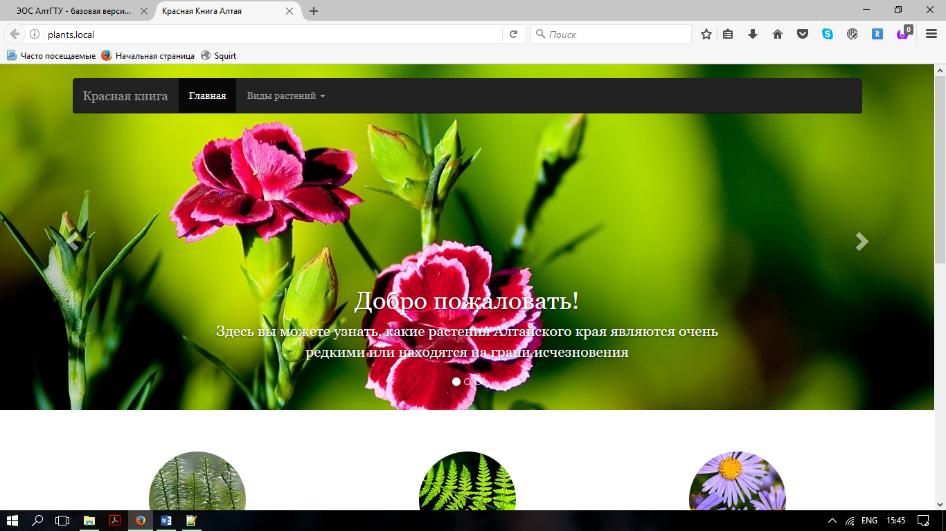

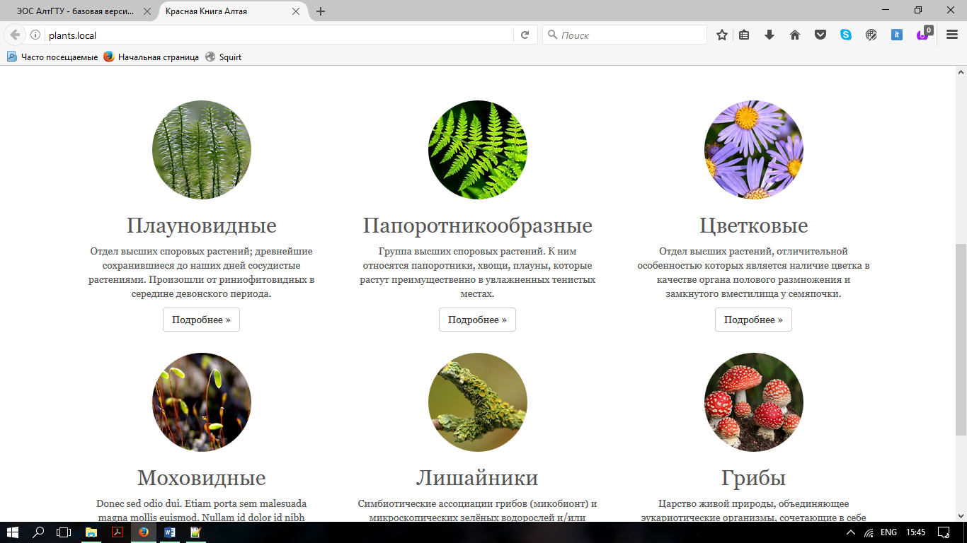

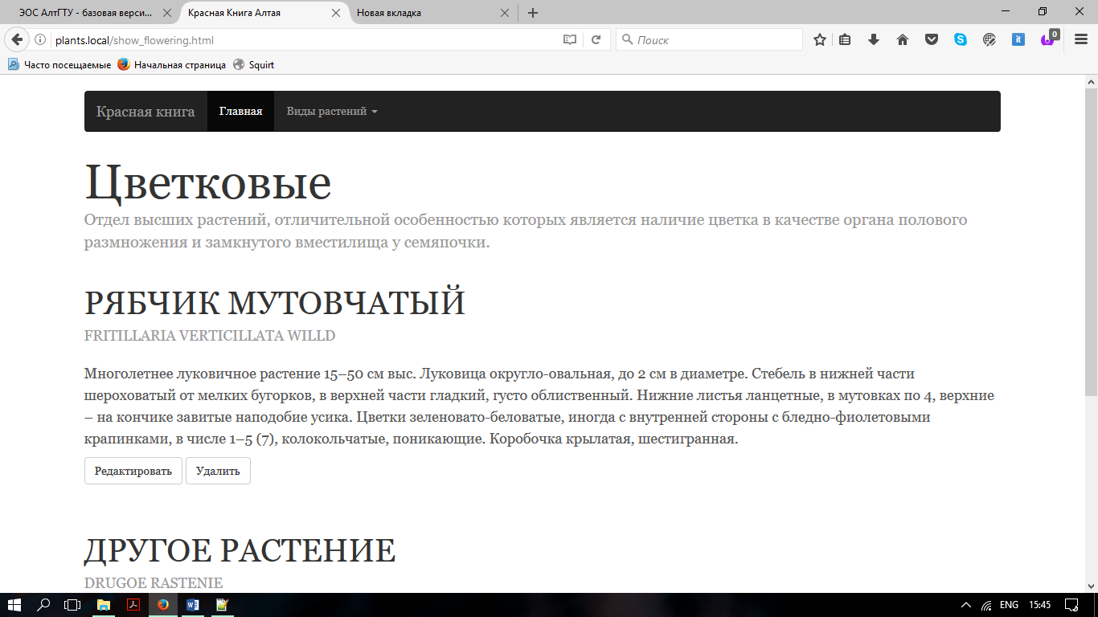

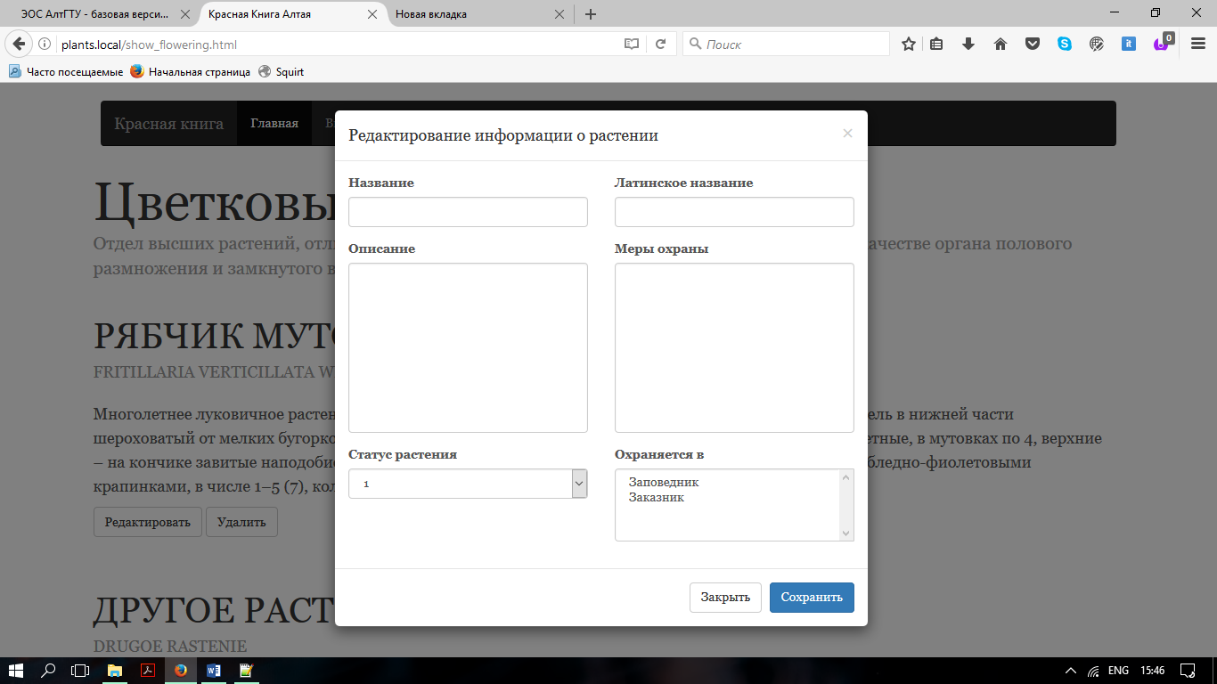

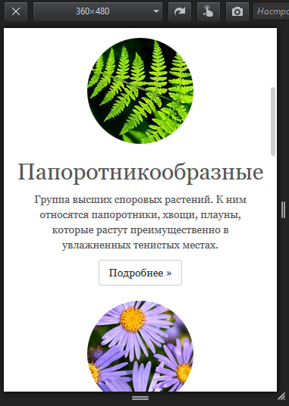 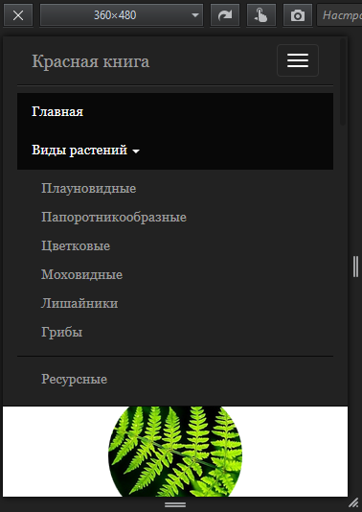

1. Код скрипта генерации базы данных:

-- phpMyAdmin SQL Dump

-- version 4.6.5.2

-- https://www.phpmyadmin.net/

--

-- Хост: 127.0.0.1

-- Время создания: Фев 16 2017 г., 09:56

-- Версия сервера: 10.1.21-MariaDB

-- Версия PHP: 7.1.1

SET SQL_MODE = "NO_AUTO_VALUE_ON_ZERO";

SET time_zone = "+00:00";

/*!40101 SET @OLD_CHARACTER_SET_CLIENT=@@CHARACTER_SET_CLIENT */;

/*!40101 SET @OLD_CHARACTER_SET_RESULTS=@@CHARACTER_SET_RESULTS */;

/*!40101 SET @OLD_COLLATION_CONNECTION=@@COLLATION_CONNECTION */;

/*!40101 SET NAMES utf8mb4 */;

--

-- База данных: `phpmyadmin`

--

CREATE DATABASE IF NOT EXISTS `phpmyadmin` DEFAULT CHARACTER SET utf8 COLLATE utf8_bin;

USE `phpmyadmin`;

-- --------------------------------------------------------

--

-- Структура таблицы `pma__bookmark`

--

CREATE TABLE `pma__bookmark` (

`id` int(11) NOT NULL,

`dbase` varchar(255) COLLATE utf8_bin NOT NULL DEFAULT '',

`user` varchar(255) COLLATE utf8_bin NOT NULL DEFAULT '',

`label` varchar(255) CHARACTER SET utf8 NOT NULL DEFAULT '',

`query` text COLLATE utf8_bin NOT NULL

) ENGINE=InnoDB DEFAULT CHARSET=utf8 COLLATE=utf8_bin COMMENT='Bookmarks';

-- --------------------------------------------------------

--

-- Структура таблицы `pma__central_columns`

--

CREATE TABLE `pma__central_columns` (

`db_name` varchar(64) COLLATE utf8_bin NOT NULL,

`col_name` varchar(64) COLLATE utf8_bin NOT NULL,

`col_type` varchar(64) COLLATE utf8_bin NOT NULL,

`col_length` text COLLATE utf8_bin,

`col_collation` varchar(64) COLLATE utf8_bin NOT NULL,

`col_isNull` tinyint(1) NOT NULL,

`col_extra` varchar(255) COLLATE utf8_bin DEFAULT '',

`col_default` text COLLATE utf8_bin

) ENGINE=InnoDB DEFAULT CHARSET=utf8 COLLATE=utf8_bin COMMENT='Central list of columns';

-- --------------------------------------------------------

--

-- Структура таблицы `pma__column_info`

--

CREATE TABLE `pma__column_info` (

`id` int(5) UNSIGNED NOT NULL,

`db_name` varchar(64) COLLATE utf8_bin NOT NULL DEFAULT '',

`table_name` varchar(64) COLLATE utf8_bin NOT NULL DEFAULT '',

`column_name` varchar(64) COLLATE utf8_bin NOT NULL DEFAULT '',

`comment` varchar(255) CHARACTER SET utf8 NOT NULL DEFAULT '',

`mimetype` varchar(255) CHARACTER SET utf8 NOT NULL DEFAULT '',

`transformation` varchar(255) COLLATE utf8_bin NOT NULL DEFAULT '',

`transformation_options` varchar(255) COLLATE utf8_bin NOT NULL DEFAULT '',

`input_transformation` varchar(255) COLLATE utf8_bin NOT NULL DEFAULT '',

`input_transformation_options` varchar(255) COLLATE utf8_bin NOT NULL DEFAULT ''

) ENGINE=InnoDB DEFAULT CHARSET=utf8 COLLATE=utf8_bin COMMENT='Column information for phpMyAdmin';

-- --------------------------------------------------------

--

-- Структура таблицы `pma__designer_settings`

--

CREATE TABLE `pma__designer_settings` (

`username` varchar(64) COLLATE utf8_bin NOT NULL,

`settings_data` text COLLATE utf8_bin NOT NULL

) ENGINE=InnoDB DEFAULT CHARSET=utf8 COLLATE=utf8_bin COMMENT='Settings related to Designer';

--

-- Дамп данных таблицы `pma__designer_settings`

--

INSERT INTO `pma__designer_settings` (`username`, `settings_data`) VALUES

('root', '{\"snap_to_grid\":\"off\",\"angular_direct\":\"direct\",\"relation_lines\":\"true\"}');

-- --------------------------------------------------------

--

-- Структура таблицы `pma__export_templates`

--

CREATE TABLE `pma__export_templates` (

`id` int(5) UNSIGNED NOT NULL,

`username` varchar(64) COLLATE utf8_bin NOT NULL,

`export_type` varchar(10) COLLATE utf8_bin NOT NULL,

`template_name` varchar(64) COLLATE utf8_bin NOT NULL,

`template_data` text COLLATE utf8_bin NOT NULL

) ENGINE=InnoDB DEFAULT CHARSET=utf8 COLLATE=utf8_bin COMMENT='Saved export templates';

-- --------------------------------------------------------

--

-- Структура таблицы `pma__favorite`

--

CREATE TABLE `pma__favorite` (

`username` varchar(64) COLLATE utf8_bin NOT NULL,

`tables` text COLLATE utf8_bin NOT NULL

) ENGINE=InnoDB DEFAULT CHARSET=utf8 COLLATE=utf8_bin COMMENT='Favorite tables';

-- --------------------------------------------------------

--

-- Структура таблицы `pma__history`

--

CREATE TABLE `pma__history` (

`id` bigint(20) UNSIGNED NOT NULL,

`username` varchar(64) COLLATE utf8_bin NOT NULL DEFAULT '',

`db` varchar(64) COLLATE utf8_bin NOT NULL DEFAULT '',

`table` varchar(64) COLLATE utf8_bin NOT NULL DEFAULT '',

`timevalue` timestamp NOT NULL DEFAULT CURRENT_TIMESTAMP,

`sqlquery` text COLLATE utf8_bin NOT NULL

) ENGINE=InnoDB DEFAULT CHARSET=utf8 COLLATE=utf8_bin COMMENT='SQL history for phpMyAdmin';

-- --------------------------------------------------------

--

-- Структура таблицы `pma__navigationhiding`

--

CREATE TABLE `pma__navigationhiding` (

`username` varchar(64) COLLATE utf8_bin NOT NULL,

`item_name` varchar(64) COLLATE utf8_bin NOT NULL,

`item_type` varchar(64) COLLATE utf8_bin NOT NULL,

`db_name` varchar(64) COLLATE utf8_bin NOT NULL,

`table_name` varchar(64) COLLATE utf8_bin NOT NULL

) ENGINE=InnoDB DEFAULT CHARSET=utf8 COLLATE=utf8_bin COMMENT='Hidden items of navigation tree';

-- --------------------------------------------------------

--

-- Структура таблицы `pma__pdf_pages`

--

CREATE TABLE `pma__pdf_pages` (

`db_name` varchar(64) COLLATE utf8_bin NOT NULL DEFAULT '',

`page_nr` int(10) UNSIGNED NOT NULL,

`page_descr` varchar(50) CHARACTER SET utf8 NOT NULL DEFAULT ''

) ENGINE=InnoDB DEFAULT CHARSET=utf8 COLLATE=utf8_bin COMMENT='PDF relation pages for phpMyAdmin';

-- --------------------------------------------------------

--

-- Структура таблицы `pma__recent`

--

CREATE TABLE `pma__recent` (

`username` varchar(64) COLLATE utf8_bin NOT NULL,

`tables` text COLLATE utf8_bin NOT NULL

) ENGINE=InnoDB DEFAULT CHARSET=utf8 COLLATE=utf8_bin COMMENT='Recently accessed tables';

--

-- Дамп данных таблицы `pma__recent`

--

INSERT INTO `pma__recent` (`username`, `tables`) VALUES

('root', '[{\"db\":\"plants\",\"table\":\"plantstable\"},{\"db\":\"plants\",\"table\":\"status\"},{\"db\":\"plants\",\"table\":\"reservation\"},{\"db\":\"plants\",\"table\":\"plants_reservation\"},{\"db\":\"plants\",\"table\":\"dddd\"},{\"db\":\"plants\",\"table\":\"PlantsTable\"}]');

-- --------------------------------------------------------

--

-- Структура таблицы `pma__relation`

--

CREATE TABLE `pma__relation` (

`master_db` varchar(64) COLLATE utf8_bin NOT NULL DEFAULT '',

`master_table` varchar(64) COLLATE utf8_bin NOT NULL DEFAULT '',

`master_field` varchar(64) COLLATE utf8_bin NOT NULL DEFAULT '',

`foreign_db` varchar(64) COLLATE utf8_bin NOT NULL DEFAULT '',

`foreign_table` varchar(64) COLLATE utf8_bin NOT NULL DEFAULT '',

`foreign_field` varchar(64) COLLATE utf8_bin NOT NULL DEFAULT ''

) ENGINE=InnoDB DEFAULT CHARSET=utf8 COLLATE=utf8_bin COMMENT='Relation table';

-- --------------------------------------------------------

--

-- Структура таблицы `pma__savedsearches`

--

CREATE TABLE `pma__savedsearches` (

`id` int(5) UNSIGNED NOT NULL,

`username` varchar(64) COLLATE utf8_bin NOT NULL DEFAULT '',

`db_name` varchar(64) COLLATE utf8_bin NOT NULL DEFAULT '',

`search_name` varchar(64) COLLATE utf8_bin NOT NULL DEFAULT '',

`search_data` text COLLATE utf8_bin NOT NULL

) ENGINE=InnoDB DEFAULT CHARSET=utf8 COLLATE=utf8_bin COMMENT='Saved searches';

-- --------------------------------------------------------

--

-- Структура таблицы `pma__table_coords`

--

CREATE TABLE `pma__table_coords` (

`db_name` varchar(64) COLLATE utf8_bin NOT NULL DEFAULT '',

`table_name` varchar(64) COLLATE utf8_bin NOT NULL DEFAULT '',

`pdf_page_number` int(11) NOT NULL DEFAULT '0',

`x` float UNSIGNED NOT NULL DEFAULT '0',

`y` float UNSIGNED NOT NULL DEFAULT '0'

) ENGINE=InnoDB DEFAULT CHARSET=utf8 COLLATE=utf8_bin COMMENT='Table coordinates for phpMyAdmin PDF output';

-- --------------------------------------------------------

--

-- Структура таблицы `pma__table_info`

--

CREATE TABLE `pma__table_info` (

`db_name` varchar(64) COLLATE utf8_bin NOT NULL DEFAULT '',

`table_name` varchar(64) COLLATE utf8_bin NOT NULL DEFAULT '',

`display_field` varchar(64) COLLATE utf8_bin NOT NULL DEFAULT ''

) ENGINE=InnoDB DEFAULT CHARSET=utf8 COLLATE=utf8_bin COMMENT='Table information for phpMyAdmin';

-- --------------------------------------------------------

--

-- Структура таблицы `pma__table_uiprefs`

--

CREATE TABLE `pma__table_uiprefs` (

`username` varchar(64) COLLATE utf8_bin NOT NULL,

`db_name` varchar(64) COLLATE utf8_bin NOT NULL,

`table_name` varchar(64) COLLATE utf8_bin NOT NULL,

`prefs` text COLLATE utf8_bin NOT NULL,

`last_update` timestamp NOT NULL DEFAULT CURRENT_TIMESTAMP ON UPDATE CURRENT_TIMESTAMP

) ENGINE=InnoDB DEFAULT CHARSET=utf8 COLLATE=utf8_bin COMMENT='Tables'' UI preferences';

-- --------------------------------------------------------

--

-- Структура таблицы `pma__tracking`

--

CREATE TABLE `pma__tracking` (

`db_name` varchar(64) COLLATE utf8_bin NOT NULL,

`table_name` varchar(64) COLLATE utf8_bin NOT NULL,

`version` int(10) UNSIGNED NOT NULL,

`date_created` datetime NOT NULL,

`date_updated` datetime NOT NULL,

`schema_snapshot` text COLLATE utf8_bin NOT NULL,

`schema_sql` text COLLATE utf8_bin,

`data_sql` longtext COLLATE utf8_bin,

`tracking` set('UPDATE','REPLACE','INSERT','DELETE','TRUNCATE','CREATE DATABASE','ALTER DATABASE','DROP DATABASE','CREATE TABLE','ALTER TABLE','RENAME TABLE','DROP TABLE','CREATE INDEX','DROP INDEX','CREATE VIEW','ALTER VIEW','DROP VIEW') COLLATE utf8_bin DEFAULT NULL,

`tracking_active` int(1) UNSIGNED NOT NULL DEFAULT '1'

) ENGINE=InnoDB DEFAULT CHARSET=utf8 COLLATE=utf8_bin COMMENT='Database changes tracking for phpMyAdmin';

-- --------------------------------------------------------

--

-- Структура таблицы `pma__userconfig`

--

CREATE TABLE `pma__userconfig` (

`username` varchar(64) COLLATE utf8_bin NOT NULL,

`timevalue` timestamp NOT NULL DEFAULT CURRENT_TIMESTAMP ON UPDATE CURRENT_TIMESTAMP,

`config_data` text COLLATE utf8_bin NOT NULL

) ENGINE=InnoDB DEFAULT CHARSET=utf8 COLLATE=utf8_bin COMMENT='User preferences storage for phpMyAdmin';

--

-- Дамп данных таблицы `pma__userconfig`

--

INSERT INTO `pma__userconfig` (`username`, `timevalue`, `config_data`) VALUES

('root', '2017-02-05 10:57:24', '{\"lang\":\"ru\",\"collation_connection\":\"utf8mb4_unicode_ci\"}');

-- --------------------------------------------------------

--

-- Структура таблицы `pma__usergroups`

--

CREATE TABLE `pma__usergroups` (

`usergroup` varchar(64) COLLATE utf8_bin NOT NULL,

`tab` varchar(64) COLLATE utf8_bin NOT NULL,

`allowed` enum('Y','N') COLLATE utf8_bin NOT NULL DEFAULT 'N'

) ENGINE=InnoDB DEFAULT CHARSET=utf8 COLLATE=utf8_bin COMMENT='User groups with configured menu items';

-- --------------------------------------------------------

--

-- Структура таблицы `pma__users`

--

CREATE TABLE `pma__users` (

`username` varchar(64) COLLATE utf8_bin NOT NULL,

`usergroup` varchar(64) COLLATE utf8_bin NOT NULL

) ENGINE=InnoDB DEFAULT CHARSET=utf8 COLLATE=utf8_bin COMMENT='Users and their assignments to user groups';

--

-- Индексы сохранённых таблиц

--

--

-- Индексы таблицы `pma__bookmark`

--

ALTER TABLE `pma__bookmark`

ADD PRIMARY KEY (`id`);

--

-- Индексы таблицы `pma__central_columns`

--

ALTER TABLE `pma__central_columns`

ADD PRIMARY KEY (`db_name`,`col_name`);

--

-- Индексы таблицы `pma__column_info`

--

ALTER TABLE `pma__column_info`

ADD PRIMARY KEY (`id`),

ADD UNIQUE KEY `db_name` (`db_name`,`table_name`,`column_name`);

--

-- Индексы таблицы `pma__designer_settings`

--

ALTER TABLE `pma__designer_settings`

ADD PRIMARY KEY (`username`);

--

-- Индексы таблицы `pma__export_templates`

--

ALTER TABLE `pma__export_templates`

ADD PRIMARY KEY (`id`),

ADD UNIQUE KEY `u_user_type_template` (`username`,`export_type`,`template_name`);

--

-- Индексы таблицы `pma__favorite`

--

ALTER TABLE `pma__favorite`

ADD PRIMARY KEY (`username`);

--

-- Индексы таблицы `pma__history`

--

ALTER TABLE `pma__history`

ADD PRIMARY KEY (`id`),

ADD KEY `username` (`username`,`db`,`table`,`timevalue`);

--

-- Индексы таблицы `pma__navigationhiding`

--

ALTER TABLE `pma__navigationhiding`

ADD PRIMARY KEY (`username`,`item_name`,`item_type`,`db_name`,`table_name`);

--

-- Индексы таблицы `pma__pdf_pages`

--

ALTER TABLE `pma__pdf_pages`

ADD PRIMARY KEY (`page_nr`),

ADD KEY `db_name` (`db_name`);

--

-- Индексы таблицы `pma__recent`

--

ALTER TABLE `pma__recent`

ADD PRIMARY KEY (`username`);

--

-- Индексы таблицы `pma__relation`

--

ALTER TABLE `pma__relation`

ADD PRIMARY KEY (`master_db`,`master_table`,`master_field`),

ADD KEY `foreign_field` (`foreign_db`,`foreign_table`);

--

-- Индексы таблицы `pma__savedsearches`

--

ALTER TABLE `pma__savedsearches`

ADD PRIMARY KEY (`id`),

ADD UNIQUE KEY `u_savedsearches_username_dbname` (`username`,`db_name`,`search_name`);

--

-- Индексы таблицы `pma__table_coords`

--

ALTER TABLE `pma__table_coords`

ADD PRIMARY KEY (`db_name`,`table_name`,`pdf_page_number`);

--

-- Индексы таблицы `pma__table_info`

--

ALTER TABLE `pma__table_info`

ADD PRIMARY KEY (`db_name`,`table_name`);

--

-- Индексы таблицы `pma__table_uiprefs`

--

ALTER TABLE `pma__table_uiprefs`

ADD PRIMARY KEY (`username`,`db_name`,`table_name`);

--

-- Индексы таблицы `pma__tracking`

--

ALTER TABLE `pma__tracking`

ADD PRIMARY KEY (`db_name`,`table_name`,`version`);

--

-- Индексы таблицы `pma__userconfig`

--

ALTER TABLE `pma__userconfig`

ADD PRIMARY KEY (`username`);

--

-- Индексы таблицы `pma__usergroups`

--

ALTER TABLE `pma__usergroups`

ADD PRIMARY KEY (`usergroup`,`tab`,`allowed`);

--

-- Индексы таблицы `pma__users`

--

ALTER TABLE `pma__users`

ADD PRIMARY KEY (`username`,`usergroup`);

--

-- AUTO_INCREMENT для сохранённых таблиц

--

--

-- AUTO_INCREMENT для таблицы `pma__bookmark`

--

ALTER TABLE `pma__bookmark`

MODIFY `id` int(11) NOT NULL AUTO_INCREMENT;

--

-- AUTO_INCREMENT для таблицы `pma__column_info`

--

ALTER TABLE `pma__column_info`

MODIFY `id` int(5) UNSIGNED NOT NULL AUTO_INCREMENT;

--

-- AUTO_INCREMENT для таблицы `pma__export_templates`

--

ALTER TABLE `pma__export_templates`

MODIFY `id` int(5) UNSIGNED NOT NULL AUTO_INCREMENT;

--

-- AUTO_INCREMENT для таблицы `pma__history`

--

ALTER TABLE `pma__history`

MODIFY `id` bigint(20) UNSIGNED NOT NULL AUTO_INCREMENT;

--

-- AUTO_INCREMENT для таблицы `pma__pdf_pages`

--

ALTER TABLE `pma__pdf_pages`

MODIFY `page_nr` int(10) UNSIGNED NOT NULL AUTO_INCREMENT;

--

-- AUTO_INCREMENT для таблицы `pma__savedsearches`

--

ALTER TABLE `pma__savedsearches`

MODIFY `id` int(5) UNSIGNED NOT NULL AUTO_INCREMENT;--

-- База данных: `plants`

--

CREATE DATABASE IF NOT EXISTS `plants` DEFAULT CHARACTER SET utf8 COLLATE utf8_general_ci;

USE `plants`;

-- --------------------------------------------------------

--

-- Структура таблицы `plants_reservation`

--

CREATE TABLE `plants_reservation` (

`id` int(11) NOT NULL,

`id_plant` int(11) NOT NULL,

`id_reservation` int(11) NOT NULL

) ENGINE=InnoDB DEFAULT CHARSET=utf8;

--

-- Дамп данных таблицы `plants_reservation`

--

INSERT INTO `plants_reservation` (`id`, `id_plant`, `id_reservation`) VALUES

(1, 1, 1);

-- --------------------------------------------------------

--

-- Структура таблицы `plantstable`

--

CREATE TABLE `plantstable` (

`id` int(11) NOT NULL,

`rusname` varchar(2000) NOT NULL,

`engname` varchar(2000) NOT NULL,

`info` varchar(5000) NOT NULL,

`secmeasures` varchar(5000) NOT NULL,

`id_status` int(11) NOT NULL

) ENGINE=InnoDB DEFAULT CHARSET=utf8;

--

-- Дамп данных таблицы `plantstable`

--

INSERT INTO `plantstable` (`id`, `rusname`, `engname`, `info`, `secmeasures`, `id_status`) VALUES

(1, 'Мухомор', 'Muhomor', 'Вкусный гриб. Папа ел.', 'Не ешьте, будет плохо.', 1),

(2, 'Подорожник', 'Aboutroad', 'Помогает', 'Не рвите без надобности', 1);

-- --------------------------------------------------------

--

-- Структура таблицы `reservation`

--

CREATE TABLE `reservation` (

`id` int(11) NOT NULL,

`name` varchar(2000) NOT NULL

) ENGINE=InnoDB DEFAULT CHARSET=utf8;

--

-- Дамп данных таблицы `reservation`

--

INSERT INTO `reservation` (`id`, `name`) VALUES

(1, 'Заказник “Озеро Большой Тассор”.');

-- --------------------------------------------------------

--

-- Структура таблицы `status`

--

CREATE TABLE `status` (

`id` int(11) NOT NULL,

`info` varchar(2000) NOT NULL

) ENGINE=InnoDB DEFAULT CHARSET=utf8;

--

-- Дамп данных таблицы `status`

--

INSERT INTO `status` (`id`, `info`) VALUES

(1, 'Редкий');

--

-- Индексы сохранённых таблиц

--

--

-- Индексы таблицы `plants_reservation`

--

ALTER TABLE `plants_reservation`

ADD PRIMARY KEY (`id`),

ADD KEY `plants_reservation_ibfk_1` (`id_plant`),

ADD KEY `plants_reservation_ibfk_2` (`id_reservation`);

--

-- Индексы таблицы `plantstable`

--

ALTER TABLE `plantstable`

ADD PRIMARY KEY (`id`),

ADD KEY `id_status` (`id_status`);

--

-- Индексы таблицы `reservation`

--

ALTER TABLE `reservation`

ADD PRIMARY KEY (`id`);

--

-- Индексы таблицы `status`

--

ALTER TABLE `status`

ADD PRIMARY KEY (`id`);

--

-- AUTO_INCREMENT для сохранённых таблиц

--

--

-- AUTO_INCREMENT для таблицы `plants_reservation`

--

ALTER TABLE `plants_reservation`

MODIFY `id` int(11) NOT NULL AUTO_INCREMENT, AUTO_INCREMENT=2;

--

-- AUTO_INCREMENT для таблицы `plantstable`

--

ALTER TABLE `plantstable`

MODIFY `id` int(11) NOT NULL AUTO_INCREMENT, AUTO_INCREMENT=3;

--

-- AUTO_INCREMENT для таблицы `reservation`

--

ALTER TABLE `reservation`

MODIFY `id` int(11) NOT NULL AUTO_INCREMENT, AUTO_INCREMENT=2;

--

-- AUTO_INCREMENT для таблицы `status`

--

ALTER TABLE `status`

MODIFY `id` int(11) NOT NULL AUTO_INCREMENT, AUTO_INCREMENT=2;

--

-- Ограничения внешнего ключа сохраненных таблиц

--

--

-- Ограничения внешнего ключа таблицы `plants_reservation`

--

ALTER TABLE `plants_reservation`

ADD CONSTRAINT `plants_reservation_ibfk_1` FOREIGN KEY (`id_plant`) REFERENCES `plantstable` (`id`),

ADD CONSTRAINT `plants_reservation_ibfk_2` FOREIGN KEY (`id_reservation`) REFERENCES `reservation` (`id`);

--

-- Ограничения внешнего ключа таблицы `plantstable`

--

ALTER TABLE `plantstable`

ADD CONSTRAINT `plantstable_ibfk_1` FOREIGN KEY (`id_status`) REFERENCES `status` (`id`);

--

-- База данных: `test`

--

CREATE DATABASE IF NOT EXISTS `test` DEFAULT CHARACTER SET latin1 COLLATE latin1_swedish_ci;

USE `test`;

/*!40101 SET CHARACTER_SET_CLIENT=@OLD_CHARACTER_SET_CLIENT */;

/*!40101 SET CHARACTER_SET_RESULTS=@OLD_CHARACTER_SET_RESULTS */;

/*!40101 SET COLLATION_CONNECTION=@OLD_COLLATION_CONNECTION */;